**Autoevaluación**

**Bloque II: Segundos**

**David Emmanuel Santana Romero 2°A Turno Matutino**

**Escuela Secundaria Francisco I. Madero**

**Informática B**

**Profesor:**

**Víctor Manuel García González**

Tecate, B.C., a lunes 4 de diciembre del 2017

**“Nanotecnología”**

**Reporte de lectura**

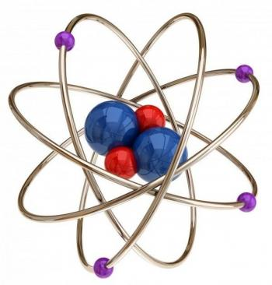Según Feynman, la física no niega la posibilidad de manipular los objetos “átomo por átomo”. La nanotecnología es el campo de la ciencia encargado de modificar, revisar y controlar sustancias, cuerpos y efectos en dimensiones más pequeñas que la micra, a escala nanométrica. Nano significa ‘muy pequeño’ y generalmente se refiere a una millonésima parte de algo; en este caso, nanómetro significa ‘la millonésima parte de un milímetro’.

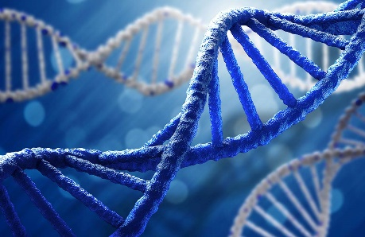Eric Drexler analizó en detalle la posibilidad de construir un ensamblador molecular universal. Un dispositivo como este podría ser utilizado para producir alimentos desde su forma más básica: los átomos. La ciencia no sólo espera ubicar los átomos individualmente, sino la creación de máquinas moleculares que puedan recrear ‘cualquier cosa’.

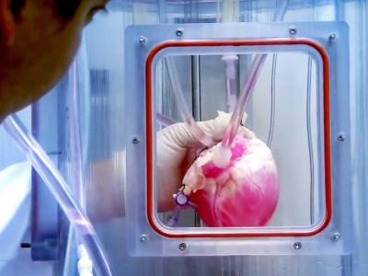Pero el desarrollo total de la nanotecnología podría resultar en una fusión con la biotecnología. De esta manera, podremos tomar prestados los procesos naturales para que, por medio de alteraciones a nivel atómico, manipulemos el mundo según nuestras necesidades.

La industria médico-farmacéutica busca recrear controladamente los efectos naturales de nuestro organismo, en un laboratorio. Ya sea una célula madre, regeneración de un órgano, o procesamiento de sustancias como la insulina. Esto será posible gracias a la nanotecnología.

Otras aplicaciones médicas son: La creación de un sistema inmunológico reforzado en el torrente sanguíneo, eliminar las células cancerígenas, borrar los defectos genéticos y la creación de nuevos sistemas de cómputo, de tamaño increíblemente pequeño…

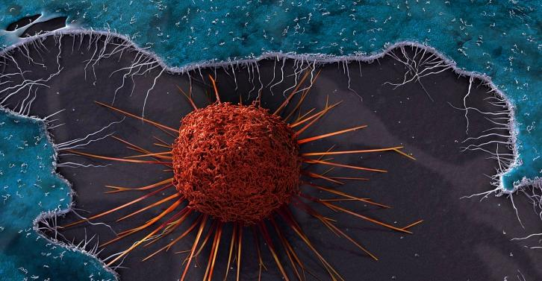Un experimento inglés consistió en utilizar nanopartículas de hierro en un tumor, ante la insaciable necesidad de energía, las células cancerígenas absorbieron las nanopartículas. Con un poco de calor, las nanopartículas estallaron, destruyendo a esas células junto con el tumor. El objetivo es permitir un desarrollo más rápido de los fármacos, conllevando a una mayor eficiencia y eficacia.

La nanotecnología es ciertamente una ciencia no desarrollada, con mucho futuro por delante, pero eso no nos detendrá. Se ha invertido mucho dinero en esta disciplina científica. La cual requiere de las aportaciones de varios científicos de diversos campos, aquellos científicos podríamos ser tú o yo. Así que, ¿qué estamos esperando? El dilema ya no es “¿la nanotecnología será realidad?” sino, “¿cuándo nos comprometeremos a volverla una realidad?”...

*Como lector, recomiendo totalmente el texto original, contiene información e imágenes muy interesantes; en términos de escritura, utiliza un lenguaje muy formal e iniciativo. Sé que a más de uno le encantará. Soy David, y me despido cordialmente a usted, estimado lector.*

**Créditos y bibliografía**

* David Emmanuel Santana Romero (redacción del reporte)
* Revista/Artículo: <https://secundariafranciscoimadero.weebly.com/uploads/8/9/3/3/8933654/nanotecno.pdf>
  + Páginas 1-40
  + Abraham Faustino Vega (autor de la revista/artículo original)
  + Este artículo ha sido redactado con la información proporcionada por la revista, de la cual no soy propietario.